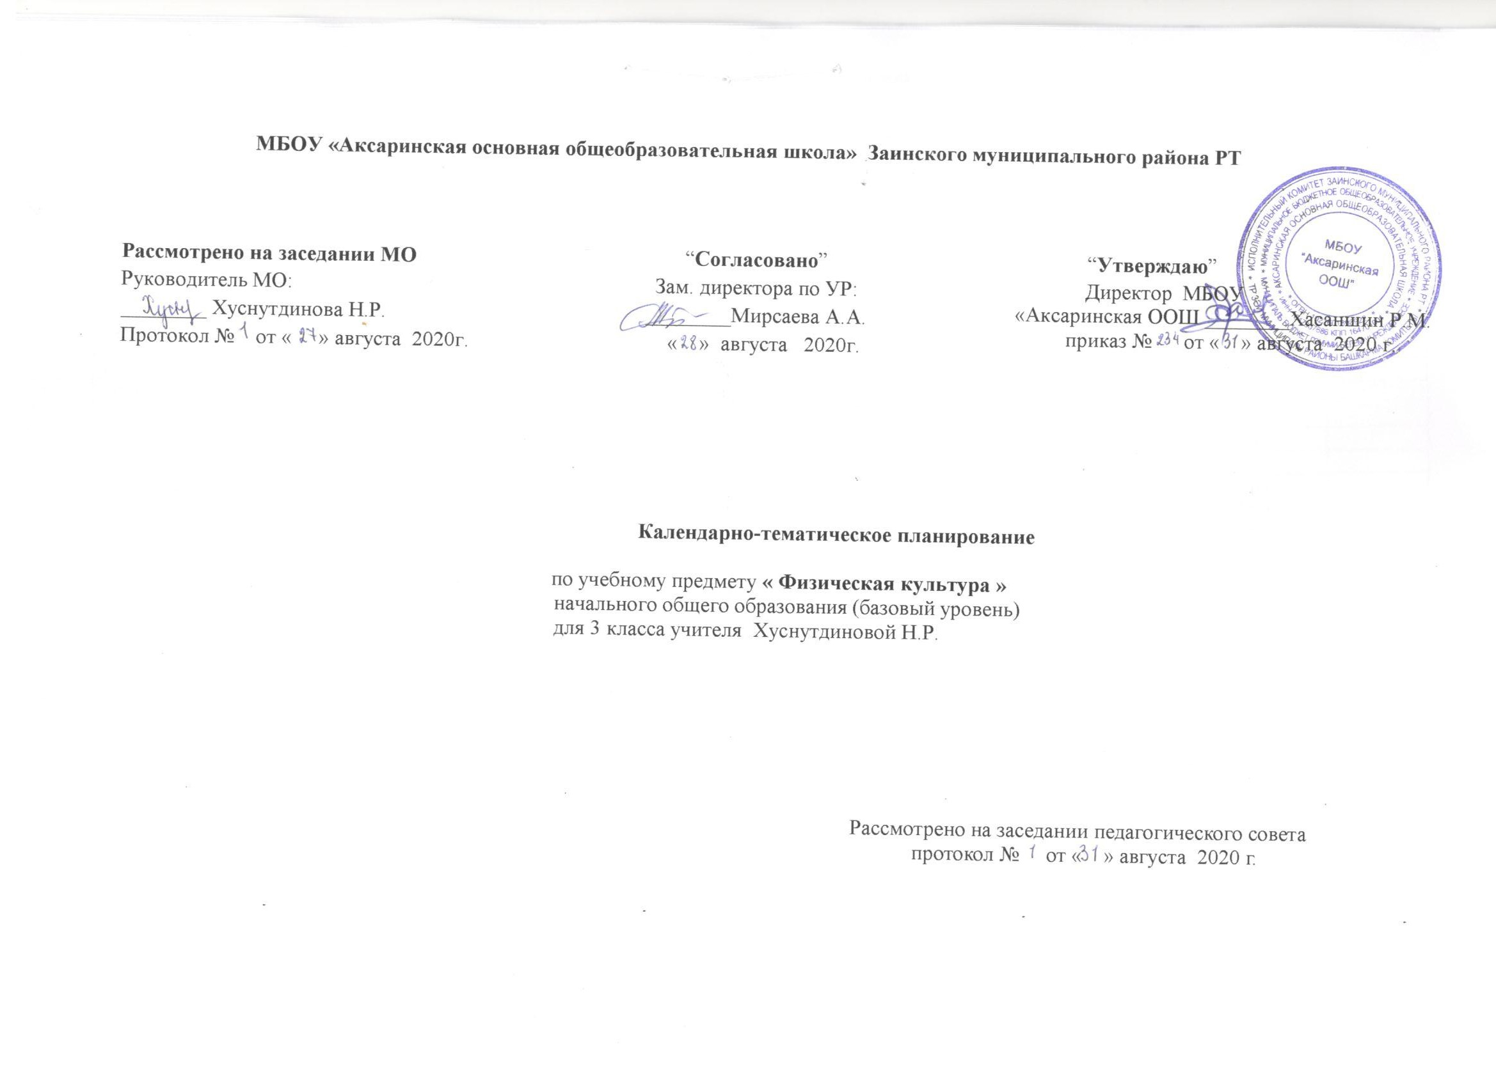

МБОУ «Аксаринская основная общеобразовательная школа» Заинского муниципального района РТ

Рассмотрено на заседании МО  Руководитель МО:  ________ Хуснутдинова Н.Р.  Протокол № от « » августа 2020г. | “Согласовано”  Зам. директора по УР:  ________Мирсаева А.А.  « » августа 2020г. | “Утверждаю”  Директор МБОУ  «Аксаринская ООШ ________Хасаншин Р.М.  приказ № от « » августа 2020 г.

Календарно-тематическое планирование

по учебному предмету « Физическая культура »

начального общего образования (базовый уровень)

для 3 класса учителя Хуснутдиновой Н.Р.

Рассмотрено на заседании педагогического совета
протокол № от « » августа 2020 г.

Календарно-тематическое планирование
№ | Тема урока
№ | Тема урока | план | факт
1 | Физическая культура как система разнообразных форм занятий физическими упражнениями по укреплению здоровья человека. | 01.09
2 | Комплексы физических упражнений. Выполнение строевых команд. | 02.09
3 | Измерение частоты сердечных сокращений во время выполнения физических упражнений. | 03.09
4 | «Челночный» бег. Подтягивание, поднимание туловища. | 08.09
5 | Режим дня. Личная гигиена. Беговые упражнения: бег с высоким подниманием бедра. | 09.09
6 | Прыжки в длину с разбега. Cдача норм ГТО | 10.09
7 | Метание малого мяча на дальность с места. | 15.09
8 | Метание малого мяча в вертикальную цель на дальность . | 16.09
9 | Броски: большого мяча (1кг) на дальность разными способами. | 17.09
10 | Ловля и передача мяча. Игра. Кто быстрее вернёт мяч. | 22.09
11 | Ведение мяча на месте | 23.09
12 | Высокий старт с  последующим ускорением. Бег 60 м с высокого старта. Игра. Воробьи и вороны. | 24.09
13 | Бег с высоким подниманием бедра, прыжками и с ускорением, с изменяющимся на правлением движения. | 29.09
14 | Прыжки на одной ноге и двух ногах на месте и с продвижением. Подвижная игра «Парашютисты». | 30.08
15 | Бег на 30 м. Сдача норм ГТО | 01.10
16 | Ловля и передача мяча двумя руками от груди.  Игра «Попади в кольцо». | 06.10
17 | Броски и ловля малого мяча в подвижных играх. Охотники и куропатки. | 07.10
18 | Метание, броски и ловля малого мяча в подвижных играх.  Игра «Бросай - поймай» | 08.10
19 | Строевые действия в шеренге и колонне.  Акробатические упражнения. | 13.10
20 | Кувырок вперёд в упор присев. | 14.10
21 | Стойка на лопатках. | 15.10
22 | Кувырок вперёд и назад. | 20.10
23 | Передвижение по гимнастической стенке. | 21.10
24 | Лазание по гимнастической скамейке в различных положениях | 22.10
25 | Акробатические комбинации. Гимнастический мост. | 27.10
26 | Преодоление полосы препятствии с элементами лазанья и перелезания, переползания. | 28.10
27 | Гимнастические упражнения прикладного характера. | 29.10
28 | Лазание по канату, висам на перекладине. | 10.11
29 | Элементы опорного прыжка. | 11.11
30 | Упражнения в группировке. Кувырок вперёд и назад. | 12.11
31 | Упражнения на низкой гимнастической перекладине: висы | 17.11
32 | Хождение по наклонной по гимнастической скамейке. | 18.11
33 | Ходьба по рейке гимнастической скамейки, перешагивая через набивные мячи и их переноска.  Лазанье по канату. | 19.11
34 | Упражнения в лазании на четвереньках | 24.11
35 | Бег, прыжки, метание. | 25.11
36 | Стойка волейболиста, перемещение. | 26.11
37 | Передача мяча сверху. | 01.12
38 | Верхняя передача мяча. Игра. Пионербол. | 02.12
39 | Приём мяча снизу двумя руками. | 03.12
40 | Передача мяча сверху и снизу. | 08.12
41 | Приём мяча снизу и верхняя передача мяча двумя руками. | 09.12
42 | Упражнения с волейбольными мячами. | 10.12
43 | Упражнения в передачи мяча сверху и снизу. | 15.12
44 | Передача мяча через сетку сверху. | 16.12
45 | Передача мяча через сетку, нижняя прямая подача, прием мяча после подачи. | 17.12
46 | Командные (игровые) виды спорта. Игра в волейбол. | 22.12
47 | Игра в волейбол. | 23.12
48 | Вводный. Ознакомление с техникой передвижения на лыжах. Игра. Кто дальше. | 24.12
49 | Передвижение скользящим шагом. | 12.01
50 | Поворот переступанием вокруг пяток лыж. Игра. Кто быстрее? | 13.01
51 | Передвижение попеременным двухшажным ходом с палками. Игра. Кто дальше. | 14.01
52 | Построение с лыжами в 2 шеренги и в колонну по 2. | 19.01
53 | Передвижение скользящим шагом в равномерном темпе. | 20.01
54 | Поворот на месте переступанием вокруг носков лыж. | 21.01
55 | Передвижение скользящим шагом и спуску в низкой стойке. | 26.01
56 | Повороты вокруг носков лыж. | 27.01
57 | Спуск в основной стойке, передвижение попеременным 2-шажным ходом по лыжне. | 28.01
58 | Подъём на склон ступающим шагом и спуск в низкой стойке. | 02.02
59 | Подъём на склон «лесенкой». Игра- эстафета на лыжах. | 03.02
60 | Повороты во время спуска. Игра. Карусель. | 04.02
61 | Спуск со склона в низкой стойке, с поворотами переступанием. | 09.02
62 | Передвижение скользящим шагом (до 800-900 м). | 10.02
63 | Подъём ступающим шагом на склон, спуск в основной стойке, торможение. Игра. Пустое место. | 11.02
64 | Игровые упражнения на лыжах. Игра. Самый меткий. | 16.02
65 | Контрольный забег на дистанцию 500 м. Игра. Попади в цель. | 17.02
66 | Контрольный забег на дистанцию 1000 м.Сдача норм ГТО | 18.02
67 | Баскетбол –древняя игра.  Комплекс общеразвивающих упражнений. | 23.02
68 | Стойка баскетболиста.  Ведение баскетбольного мяча. | 24.02
69 | Передвижение в стойке..Игра «Гонки баскетбольных мячей». | 25.02
70 | Ведение мяча правой и левой рукой. | 02.03
71 | Передача мяча 2-мя руками от груди. | 03.03
72 | Ловля и передача мяча двумя руками от груди. | 04.03
73 | Ведение мяча, поворот и передача. | 09.03
74 | Упражнение с баскетбольными мячами. Бросок мяча с места. | 10.03
75 | Бросок мяча в кольцо. | 11.03
76 | Ведение, бросок в кольцо и передача мяча. | 16.03
77 | «Командные (игровые) виды спорта: баскетбол (мини- баскетбол). | 17.03
78 | Индивидуальные и групповые упражнения с мячом: баскетбол (минибаскетбол)-ведение мяча на месте, ведение мяча в движении шагом, передачи мяча | 18.03
79 | Англия-Родина футбола.Ведение мяча.Челночный бег. | 06.04
80 | Приёмы в футболе посредством подвижных игр. | 07.04
81 | Удар по неподвижному и катящемуся мячу; остановка мяча, ведение мяча. | 08.04
82 | Подвижные игры на материале футбола. | 13.04
83 | Футбол-передача мяча, ведение мяча, игра головой, использование корпуса, обыгрыш, сближающихся противников, финты | 14.04
84 | Правила поведения на водоемах. | 15.04
85 | Умение плавать –это жизненно важное умение.  Основные способы спортивного плавания-кроль. | 20.04
86 | Упражнения на всплывание и; лежание и скольжение. | 21.04
87 | Подводящие упражнения для освоения кроля на груди. | 22.04
88 | Метание мяча на дальность с места и разбега. | 27.04
89 | Броски и ловля малого мяча с отскоком о пол, по «воздуху». | 28.04
90 | Прыжки в длину с разбега. | 29.04
91 | Броски и ловля теннисного мяча с ударом о пол, передача по воздуху.  Названия метательных снарядов | 04.05
92 | Метание мяча на дальность.  Подвижная игра  «Кто дальше бросит | 05.05
93 | Броски и ловля теннисного мяча за 30 секунд. | 06.05
94 | «Челночный» бег. Подтягивание. Выполнение нормативов. | 11.05
95 | Наклон вперёд, сидя. Прыжки в длину с места. | 12.05
96 | Контрольный урок. Поднимание туловища за 1 мин. | 13.05
97 | Бег 30 м. Бег 6 минут. Сжача норм ГТОИгра на внимание «Вызов номеров» | 18.05
98 | Броски мяча в цель. | 19.05
99 | Беговые упражнения.  Подвижные игры. | 20.05
100 | Упражнения на развитие скоростных качеств. | 24.05
101 | Закрепление упражнений на развитие скоростных качеств. | 25.05
102 | Итоговый урок.  Подвижные игры | 25.05

Лист изменений в тематическом планировании

№ записи | Дата | Изменения,  внесенные в КТП | Причина | Согласование с зам. директора по УР

